2020年4月自学考试延期考试温馨提示（三）
整理归属 深圳市招生考试办公室
发布日期 2020-07-27
来源 深圳市招生考试办公室官网
栏目 自考
存档日期 2026-10-27
原文链接 https://szeb.sz.gov.cn/szzkw/zkgg/zkxx1/content/post_8949672.html

2020年4月自考延考将于8月1日至2日（周六、日）举行。我市将有144277名考生参加332527科次考试，在9个区共安排了104个考点。目前各项考务工作准备就绪。
一、考生自行打印准考证
我省自学考试实行网上自行打印准考证，考生可在考前登录广东省自学考试管理系统（https://www.eeagd.edu.cn/selfec）自行打印（原卡片式准考证不再作为参加考试的凭证）。打印准考证时务必严格按照要求，登录系统后点击【下载准考证】按钮下载准考证PDF文件并打印，不得用打印截图、网页等方式替代，不得在纸质准考证上（包括正面、背面）做任何标记。自行打印的准考证上将标明本次考试座位安排信息，建议广大考生尽早打印，妥善保管，以免影响参加考试。
对于个别自行打印准考证有困难的考生，可凭本人身份证原件到市招考办一楼招考服务大厅打印，地址：罗湖区泥岗西路1068号，联系电话：0755-82181999。
二、带齐“两证”“一表一码”，按时应考
考生进考点时要准备好本人准考证、身份证、健康申报表和粤康码，按时赴考。
三、提前熟悉考点地址及交通路线
考生应提前准确查询考试地点，了解到达考点的交通路线，预留到达考点的时间。同时留意考试期间天气预报，提早做好防范准备，确保人身安全。
四、准备好考试用品
考生须自备2B铅笔和黑色字迹的钢笔或签字笔。严禁携带除2B铅笔、黑色字迹的钢笔或签字笔、直尺、圆规、三角板、橡皮之外的与考试无关的其他物品进入考场（部分科目允许考生携带简单的、没有程序存储功能的计算器）。
五、诚信考试
（一）不违规作弊。考生要认真阅读《广东省高等教育自学考试考场规则》、《国家教育考试违规处理办法》（教育部第33号令）、《〈国家教育考试违规处理办法〉中部分自学考试事项贯彻意见》、《中华人民共和国刑法修正案（九）》、《中华人民共和国教育法》等有关规定，自觉遵守考场规则，自重自爱，诚信考试。
2019年9月3日，最高人民法院、最高人民检察院发布了《关于办理组织考试作弊等刑事案件适用法律若干问题的解释》，明确自学考试属于法律规定的国家考试，考试作弊等刑事案件适用两高司法解释。广东省自考办将严格按照相关规定严肃处理违纪作弊考生，并如实将相关信息记入诚信档案，涉嫌组织作弊、替考等违法犯罪行为的，移交有关部门处理。
（二）不无故缺考。本次考试，我市开展建立自学考试诚信报考档案试点工作。根据省考办规定，考生违背《广东省自学考试诚信报考承诺书》，当次考试无故缺考2门课程或以上的，将记入考生诚信报考档案，在省考办组织的下一期自学考试中，在建立诚信报考档案试点的地市只能报考不超过2门课程。当次考试被认定为无故缺考而记入诚信报考档案的考生，可在当次考试结束后10天内向市招考办提交相关佐证材料，说明缺考理由，提出诚信报考档案修复申请。未按规定时间提出诚信报考档案修复申请而影响到下一期报考的，责任由考生自行承担。
六、其他事项
（一）开考15分钟后禁止考生进入考场；交卷出场时间不得早于每课程考试结束前30分钟，否则按违规处理。考生交卷出场后不得再进场续考，考试结束前考生不得离开考点。
（二）严禁将试卷、答题纸及草稿纸带出考场。
（三）请考生自觉维护考点的校园环境卫生。
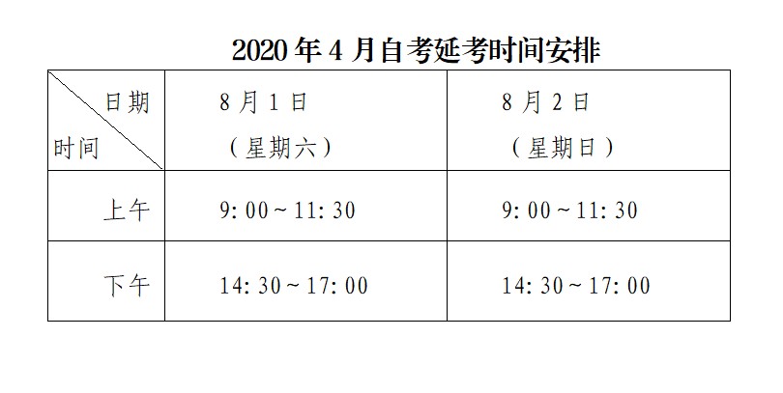
原图分页 1/2
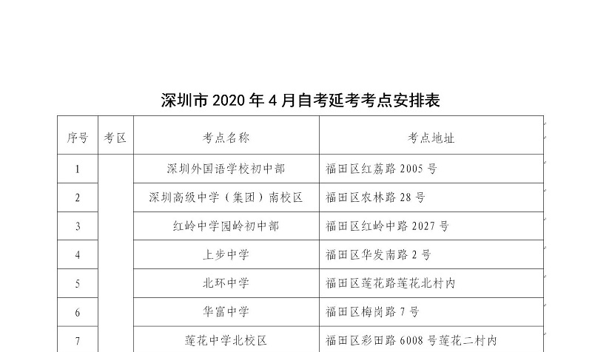
原图分页 2/2
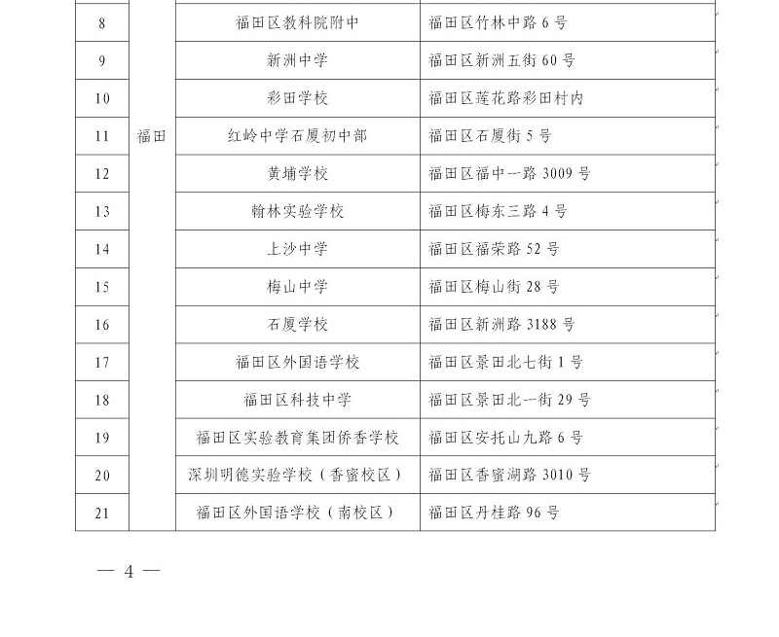
原图分页 1/2
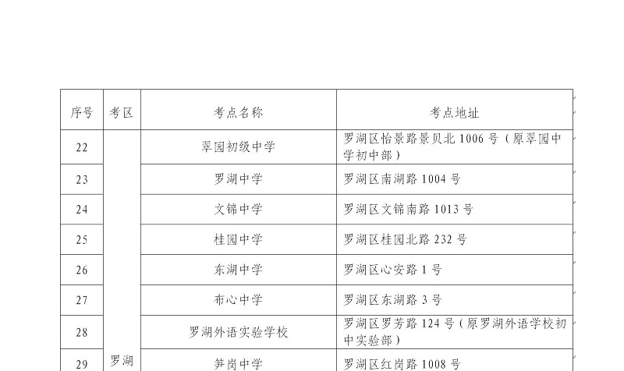
原图分页 2/2
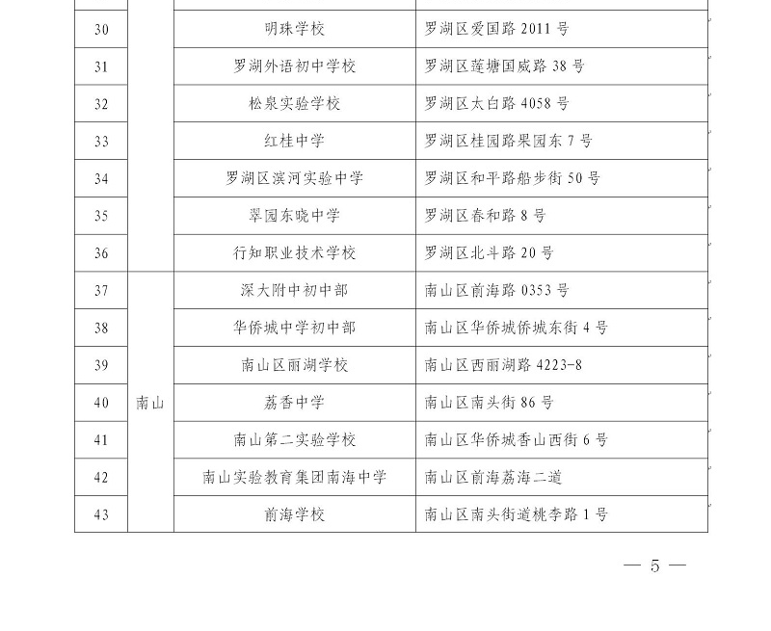
原图分页 1/2
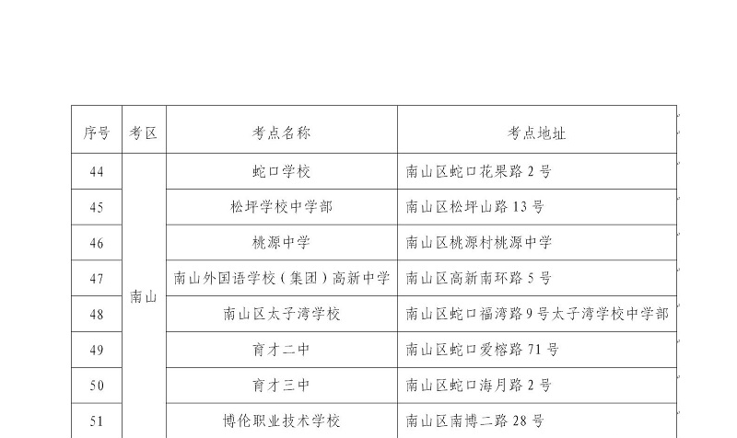
原图分页 2/2
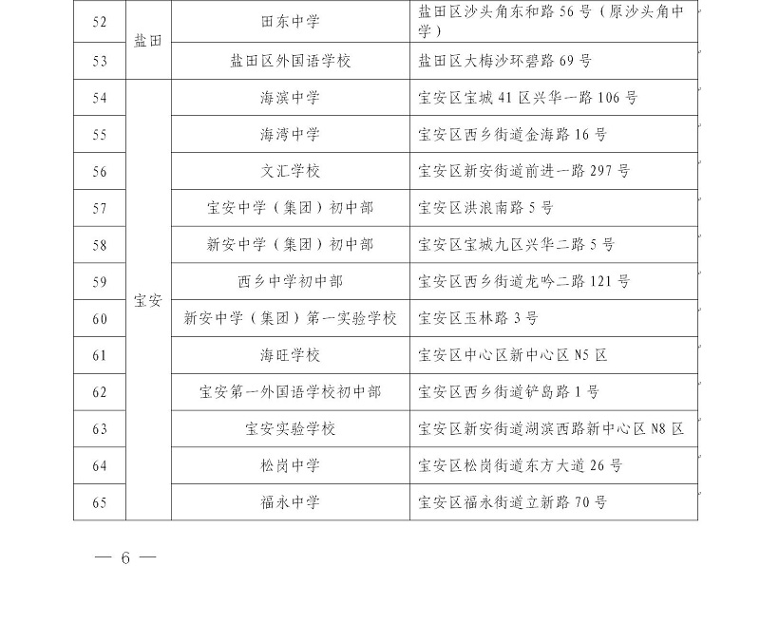
原图分页 1/2
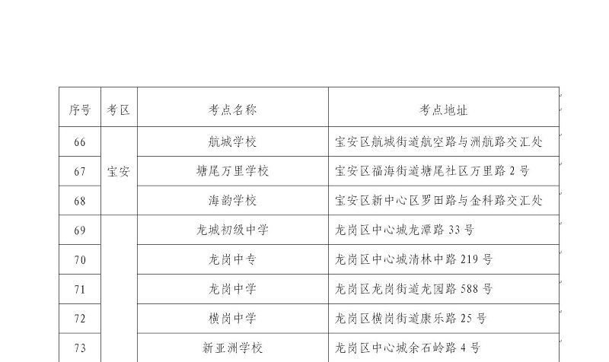
原图分页 2/2
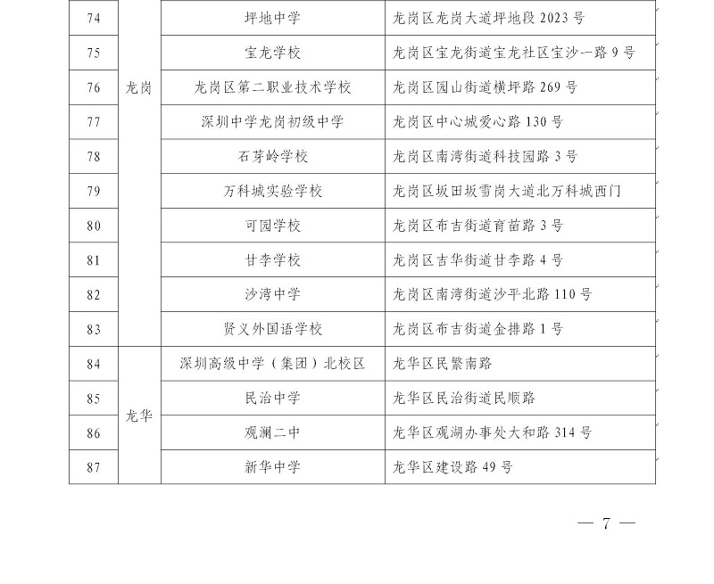
原图分页 1/2
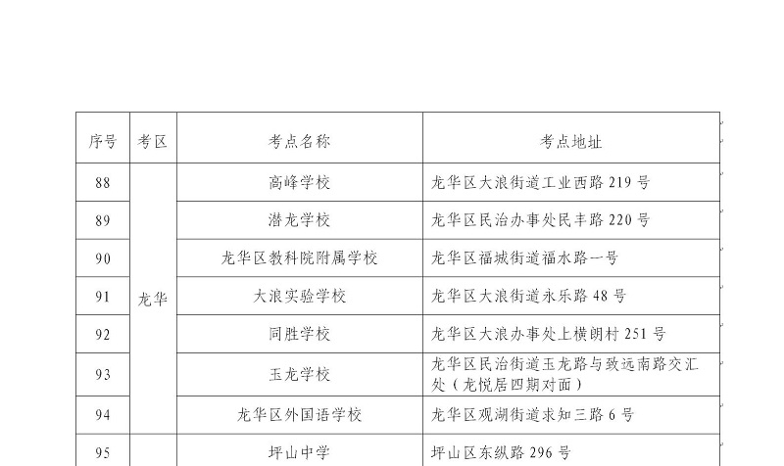
原图分页 2/2
